导师简介
姓名 | 王仲梅 |  | 性别 | 女 | 出生年月 | 1974.04 | 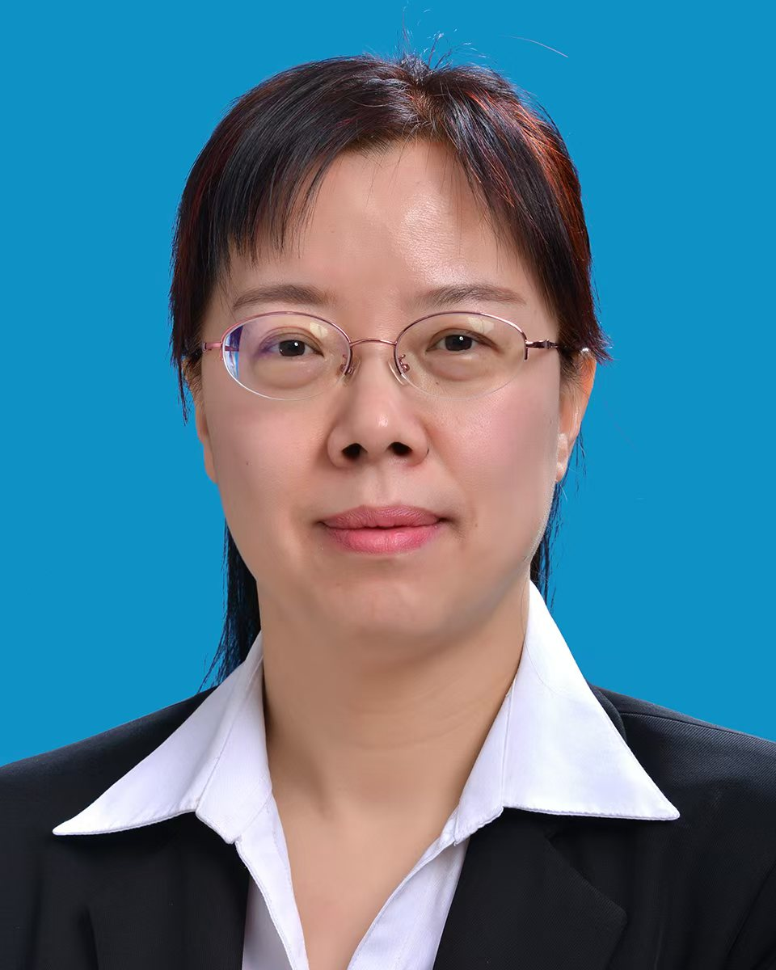
职称 | 正高 |  | 民族 | 汉 | 籍 贯 | 河北、井陉
电子邮箱 |  | yrccwzmei@126.com |  |  | 最终学位 | 博士
研究方向 |  | 水利水电工程、水力学与河流动力学、防洪减灾技术等
主要学习科研和工作经历 |  | 1992.09-1996.07，华北水利水电学院读本科，专业：水利水电工程建筑；  1996.09-1999.07，华北水利水电学院北京研究生部读研究生，专业：水工结构工程；  1999.09-2002.05，黄河水利科学研究院的水力学研究所工作，主要从事水工模型试验研究；  2002.06-2006.12，黄科院防汛抢险所工作，主要从事防汛抢险和工程管理方面的研究工作；  2007.01-2007.12，澳大利亚南澳大学培训一年，专业水资源管理；  2008.04-2020.03，黄科院科研管理处工作，历任科研管理处副处长，处长。（其间 2004.09-2012.06 获得河海大学水利水电学院水利水电工程专业博士）；  2020.04-至今，黄科院水力学研究所所长。
代表性  科研成果 |  | 一、代表性奖励  [1] 2021年河南省优秀工程咨询奖一等奖—“新疆和田玉龙喀什水利枢纽工程泥沙物理模型试验”，个人排名第4。  [2] 2022年河南省优秀工程咨询奖二等奖2项，分别为“青海省黑泉等六座水库防汛三个重点环节方案及预案编制”、“甘肃省金塔县鸳鸯池解放村母子库清淤工程实施方案编制”，个人排名均为第1。  二、代表性科研项目  [1] 变化环境下凌汛灾害预警指标体系，国家重点研发计划/专题负责人；  [2] 湖库生态环保疏浚与泥沙资源综合利用，科技助力经济“2020”重点专项/课题负责人；  [3] 金塔县鸳鸯池解放村、母子库清淤工程实施方案编制，技术推广项目/项目负责人；  [4] 青海省水利工程（水库、堤防、灌区）管护定额编制，标准编制项目/项目负责人；  [5] 内蒙古自治区乌拉特中旗水系连通及水美乡村建设试点县项目实施方案，内蒙古自治区水利项目/项目负责人；  [6] 红山水库功能恢复及长期排沙减淤方案编制，技术推广项目/项目负责人  [7] 水库调度规程修编，技术推广项目/项目负责人。  三、代表性论文  [1].Zhongmei Wang,Zhiqiang* Lai,Lianjun Zhao,Kangwei lai,Lipan． Mesoscopic Failure Behavior of Strip Footing on Geosynthetic-Reinforced Granular Soil Foundations Using PIV Technology.Sustainability,2022,14（SCI,一作）  [2] Mingcong Lv，Zhongmei Wang*.Research on Meteorological Drought Risk Prediction in theDaqing River Basin Based on HADGEM3-RA[J].Agriculture，2024，14（中科院二区，IF：3.3,通讯作者）  [3] Li Pan, Guoying Wu, Zhongmei* Wang.Predicting Epipelic Algae Transport in Open Channels:A Flume Study to Quantify Transport Capacity and Guide Flow Management. WATER，2024，16，983.（SCI三区，通讯作者）  [4] Wu Chengjun, Wang Zhongmei*, Yue Peng, Lai Zhiqiang*, Wang Yanyun. Research on Optimal Operation of Cascade Reservoirs under Complex Water-Level Flow Output Constraints. WATER,2024, 16(20):2963.（SCI，通讯作者）  [5] 王仲梅,王博欣,许丹,吴承君*,刘鸿鑫. 基于全局生境模拟法的滦河生态流量确定研究.人民黄河,2024. （已录用）（中文核心，一作）  [6] 王仲梅,吴承君*,吴国英,来志强. 陕西省无定河生态流量保障实施方案研究.人民黄河,2024. （已录用）（中文核心，一作）  [7 吴承君,王仲梅*,来志强. 乌江流域生态流量计算及其时空演变规律研究. 人民长江, 2023, 54 (05): 94-100.（中文核心，通讯作者）  [8] 王仲梅，任艳粉，杨丹．黄河宁蒙河段凌汛灾害预警指标体系研究［J］．人民黄河，2021，43( 7) : 45－50．  [9] 王仲梅 ，赵 荥，张文皎，仲 伟，吕鸣聪．解放村水库清淤方案制定研究，［J］．人民黄河，2023，45( 6) : 5－6．  四、代表性授权专利  [1] 发明专利“管道含沙水流卵石运动CFD-DEM数值模拟参数确定方法”  [2] 发明专利“一种沙土结构细观试验方法”  [3] 发明专利“一种颗粒材料侧向压力分布特征定量描述方法”  [4] 发明专利“一种蓄纳淤泥支挡结构的施工方法”

